МИНИСТЕРСТВО ОБРАЗОВАНИЯ И НАУКИ   
РОССИЙСКОЙ ФЕДЕРАЦИИ

федеральное государственное автономное образовательное учреждение высшего образования «Самарский национальный исследовательский университет   
имени академика С.П. Королева»

(Самарский университет)

Институт информатики и кибернетики

Кафедра программных систем

Дисциплина:  
**Вычислительные методы**

**ОТЧЕТ**по лабораторной работе № 3

«Интерполирование функций»

Вариант № 9

Студент: Колбанов Д.О.,   
Группа: 6301-020302D  
  
Преподаватель: Заболотнов Ю.М.  
  
Оценка: _______________  
  
Дата: _________________

Самара 2023

**Исходная функция**

Функция, для которой производится исследование, выглядит следующим образом:

$$f\left(x\right)≔\frac{x^{2}*(x+\sin{2x})}{x^{2}+0,5}$$

**Задание**

Последовательность выполнения работы состоит из следующих шагов:

1. задать таблицу значений функции $f\left(x_{k}\right)$ и значений аргумента $x_{k}$, где $k=0, 1,…n$. Положить $n=10$. Значения аргумента задать как возрастающую последовательность;
2. c помощью программных средств пакета MATHCAD, реализуя формулу Лагранжа, провести интерполирование функции $f\left(x_{k}\right)$;
3. построить график для интерполяционного полинома $Q_{n}(x)$, на который необходимо нанести точки, соответствующие заданной таблице значений функции;
4. для исследования зависимости погрешности интерполирования от количества узлов разбиения отрезка построить график другой функции $f(x)$, соответствующей индивидуальному заданию.;
5. выбрать отрезок $[x_{min}, x_{max}]$, на котором будет строиться интерполяционный полином (область интерполирования функции $f(x)$;
6. c помощью программных средств пакета MATHCAD, реализуя формулу Лагранжа, провести интерполирование функции при равномерном разбиении заданного интервала узлами интерполяции;
7. исследовать зависимость погрешности интерполяции от количества узлов разбиения отрезка, увеличивая количество узлов до тех пор, пока не проявиться погрешность на краях отрезка. Приближенно определить критическое количество узлов, при котором проявляются краевые эффекты;
8. провести интерполирование функции при неравномерном разбиении отрезка, когда в качестве узлов интерполяции берутся корни полиномов Чебышёва. Убедиться, что краевые эффекты (погрешности) уменьшились;
9. построить графики функций $f(x)$ и $Q_{n}(x)$ для характерных случаев интерполяции, показывающих возрастание погрешности при малом и большом количествах узлов разбиения отрезка.

**Постановка задачи**

Дана таблица значений функции $f\left(x_{k}\right)$, где $x_{k}$ $(k=0,1,…m)$ $–$ узловые значения аргумента. Необходимо найти многочлен $Q_{n}\left(x\right)= a_{0}+a_{1}x+a_{2}x^{2}+ …+ a_{n}x^{n}$ степени $n=m$, значения которого в узловых точках совпадают со значениями функции $Q_{n}\left(x_{k}\right)=f\left(x_{k}\right)$.

Для непрерывной функции сформулированная задача имеет единственное решение, если среди узловых точек $x_{k}$ $(k=0,1,…m)$ нет совпадающих. В этом случае задача определения коэффициентов полинома $Q_{n}\left(x\right)$ сводится к решению системы линейных алгебраических уравнений (СЛАУ) вида $a_{0}+a_{1}x_{k}+a_{2}{x_{k}}^{2}+ …+ a_{n}{x_{k}}^{n}= f\left(x_{k}\right)$, где $k=0,1,…m$. Причем определитель этой системы отличен от нуля, если $x_{i}≠x_{j}$, где $i≠k$.

Многочлен (полином), найденный из этих условий, называется интерполяционным многочленом (полиномом) для функции $f(x)$.

**Основные используемые формулы**

Интерполяционная формула Лагранжа:

$Q_{n}\left(x\right)= \sum_{k=0}^{n}{\frac{\prod_{k≠j}{(x-x_{j})}}{\prod_{k≠j}{(x_{k}-x_{j})}}f\left(x_{k}\right),}$ где многочлен определяется как линейная комбинация значений f(xi).

Погрешность интерполирования:

$\left|f\left(x\right)-Q_{n}(x)\right| ≤\frac{M_{n+1}}{\left(n+1\right)!}\left|ω(x)\right|$, где ω(x)=(x-x0)(x-x1)…(x-xn),а константа Mn+1 ограничивает производную n+1-ого порядка функции f(x),то есть |f(n+1)(ξ)≤ Mn+1,(ξ-любая точка из области интерполяции).

Формула равномерного распределения узловых точек:

$x_{k}=x_{min}+k\frac{x_{max}-x_{min}}{n}$*,* где $k=0,1,…n$*.*

Формулы корней полиномов Чебышёва:

$$x_{k}=x^{0}+∆cos\left(\frac{2k+1}{n+1}\frac{π}{2}\right),$$

где $x^{0}=\frac{x_{min+x_{max}}}{2}$, $∆=\frac{x_{max}-x_{min}}{n}$*, $k=0,1,…n$.*

**Результаты расчетов**

Таблица значений функции и график интерполяционного полинома представлены на рисунках 1 – 2.

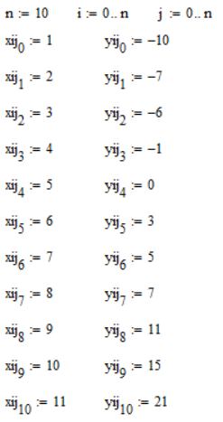

Рисунок 1 – Таблица значений функции и график интерполяционного полинома

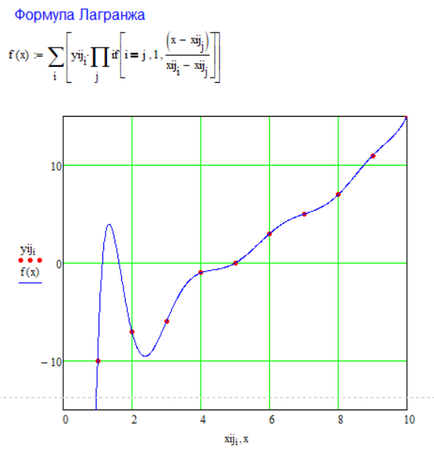

Рисунок 2 – График интерполяционного полинома

Результаты исследования зависимости погрешности интерполирования от количества при равномерном разбиении отрезка представлены на рисунках 3 – 5:

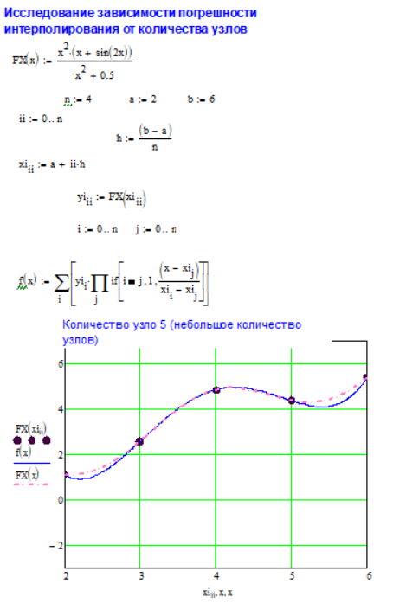

Рисунок 3 – График функции и интерполяционного полинома для небольшого количества узлов

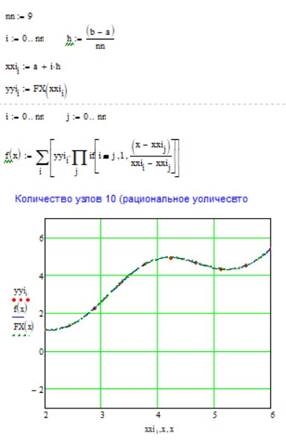

Рисунок 4 – График функции и интерполяционного полинома для рационального количества узлов

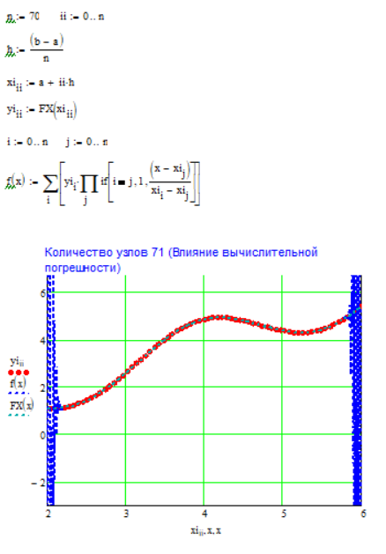

Рисунок 5 – График функции и интерполяционного полинома для критического количества узлов

Результат исследования зависимости погрешности интерполирования от количества при неравномерном разбиении отрезка, где в качестве узлов интерполяции берутся корни полиномов Чебышёва, представлен на рисунке 6:

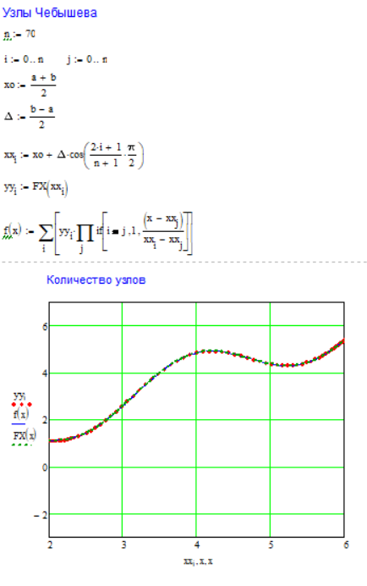

Рисунок 6 – График функции и интерполяционного полинома при узлах Чебышёва

**Выводы**

В ходе выполнения работы были сделаны следующие выводы:

* при равномерном разбиении отрезка и высоких степенях полинома (nmin = 70) наблюдаются краевые эффекты;
* величину погрешности интерполирования можно уменьшить за счет оптимального выбора узлов интерполирования;
* при равномерном распределении узловых точек появляется погрешность, поскольку различные сегменты графика многочлена могут сильно разноситься в значениях.